В. ШАБАЕВ
Доцент кафедры госпитальной хирургии.

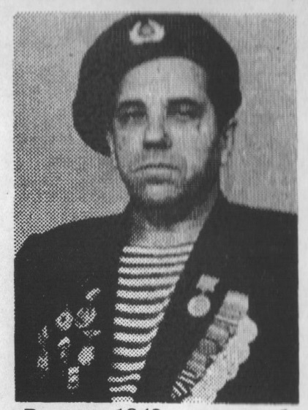
В конце 1942 года я добровольно пошел служить в ряды Советской Армии. Сначала это был тяжелейший полугодовой период курсантского воспитания, обучения и армейской закалки в составе минометной роты 3-го Куйбышевского военно-пехотного училища.
В июне 43-го все курсанты этого училища «превратились» в рядовых Воздушно-десантной армии – резерва Главного командования (РГК).
Стоит вдуматься и вспомнить то далекое лето 43-го – тяжелейшие наступательные бои по всему советско-германскому фронту, от Северного до Черного морей… Велики и дальновидны были планы Главного командования, коль скоро нас, 18-летних, молодых и здоровых ребят, отлично обученных и готовых вести любые боевые действия, не направили сразу на фронт, а еще целый год обучали с парашютом, воспитывали в духе величайшей преданности Родине и предстоящих десантных операциях.
И вот настал наш час, когда появилась необходимость бросить «ударный кулак» РГК на наиболее стратегически важнейший участок фронта. Итак, июнь 1944 года, белые ночи Карелии… Широкая и полноводная река. Свирь и глубоко эшелонированная, хорошо оснащенная оборона немецко-финских войск считались неопределимыми. Но не для нас – советских десантников! Ни глубина, ни быстрое течение реки, ни доты и дзоты, ни спирали Бруно
Э ни противотанковые рвы и надолбы, ни непроходимые болота, лесные заросли и завалы, ни сплошь заминированные дороги и тропы, ни знаменитые финские «кукушки» - смертники – ничто не смогло остановить гвардейцев-десантников! Мы рвались и шли только вперед! И через месяц кровопролитных боев немецко-финская группировка врага перестала существовать – Финляндия капитулировала и вышла из войны…
В конце марта – начале апреля 45-го десантники при поддержки других родов войск с ходу заняли Будапешт, Балатон и освободили всю территорию Венгрии, а 13 апреля водрузили Красное Знамя Страны Советов над столицей Австрии – Веной!
…Красивы австрийские Альпы ранней весной. Но солдаты, катившие свой миномет на руках, не обращали внимания на величественные горные пики. Гитлеровская артиллерия била по открытой местности. Наша пехота поднималась и рывком бросалась вперед, но вновь залегала под губительным огневым валом. Видимо, немцы хорошо пристрелялись по лугу заранее, а где-нибудь на высокой точке сидел их корректировщик. Наш командир батареи дал приказ: «Разведчики – вперед!». Из-за горы била вражеская гаубичная батарея. Нам, минометчиком, предстояло подавить ее. «Будем вести с гитлеровцами дуэль, - сказал комбат, - победит тот, кто более быстр и умел…».
Расчеты выкатили минометы к окопам, покинутым пехотой, и быстро нырнули в траншеи. А мы разведчики – в это время заняли удобную позицию на гребне высоты, что бы корректировать огонь своей батареи. Радист передал первые сведения о расположении вражеских гаубиц. Расчеты из окопов бросились к минометам. Умение советских минометчиков победило. Пехота двинулась вперед. После некоторого молчания радист передал на батарею: «Нас накрыло снарядом… есть раненые… Володька Шабаев тяжело… выносим его на батарею… ждите…».
К сожалению, это был мой последний бой в качестве командира разведки тяжелой минометной батареи. Множественное осколочное ранение, последующее 3-месячное лечение во фронтовых госпиталях… В одном из них, базировавшем в г. Папа (Венгрия), встретил я День Победы – 9 Мая 1945 года. Трудно описать нашу всеобщую радость и в то, далекое, но никогда не забываемое солнечное утро. Последняя мирная пальба в воздух из всех видов личного оружия, припрятанного большинством раненых «На всякий случай»… Мужские скупые слезы, объятия и поцелуи всех со всеми, не взирая на ранги, возраст и пол. И песни. Это был, пожалуй, первый послевоенный, правда, официально нигде не зарегистрированный, фестиваль песни и пляски искалеченных, забинтованных, закованных в гипс и с костылями фронтовиков… На это зрелище надо было посмотреть!..
Вот таков в кратком документальном повествовании и был нелегкий мой путь к первому Дню Победы.

